Тема: Розв’язування трикутників. Компетентнісні задачі. 9 клас
Мета: допомогти учням узагальнити, систематизувати та сформувати вміння застосовувати знання отриманні під час вивчення теми «Розв’язування трикутників» до розв’язування задач практичного змісту; розвинути просторову уяву, мислення, пам’ять, культуру математичного мовлення; вдосконалити навички роботи в групах; виховувати уважність, охайність, дисциплінованість; формувати інтерес свідомого вибору майбутньої професії.
Тип уроку: узагальнення та систематизація знань, умінь і навичок.
Обладнання: картки із завданнями, таблиці Брадіса, калькулятори, комп’ютер, презентація, проектор.
Перебіг уроку
І. Організаційний етап
Вступне слово вчителя
Від того настрою,
з яким ви вступаєте в день,
або в якусь справу
залежать ваші успіхи,
а можливо, і невдачі.
Конфуцій
Протягом уроку будьте уважними, старанними, активними.
Я думаю, що ви легко впораєтеся з усіма завданнями на уроці.
ІІ. Перевірка домашнього завдання
На домашнє завдання вам було вивчити теорему косинусів та теорему синусів та розв’язати задачу на її застосування.
Перевірка наявності домашнього завдання у зошитах
Які труднощі у вас виникли при розв’язуванні д/з?
Оскільки на домашнє завдання були вправи аналогічні тим, що були розв’язанні на попередньому уроці, торопоную перевірити домашнє завдання мовчки
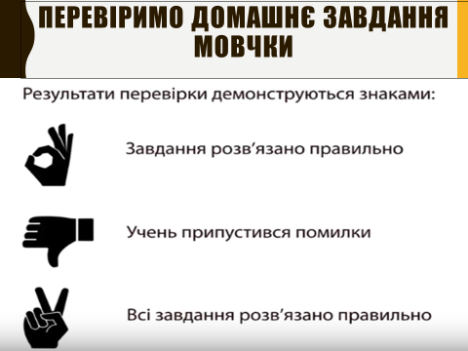
ІІІ. Актуалізація опорних знань
Повторення основних понять і формул, які вивчили і використовуємо при розв’язуванні задач.
Ви помічали, що найчастіше люди використовують прямокутні трикутники. Як відомо, користуючись теоремою Піфагора, знаючи 2 сторони прямокутного трикутника, завжди можна знайти третю. А якщо трикутник не прямокутний, тоді на допомогу приходять теорема синусів та теорема косинусів.
Повторення теоретичного матеріалу
- Що означає «розв’язування трикутників»?
- Скільки елементів трикутника повинні бути відомими, щоб його можна було розв’язувати?
- Які теореми потрібно знати, щоб розв’язати трикутник?
- Сформулюйте теорему косинусів.
- Сформулювати теорему синусів.
- Сформулюйте теорему про суму кутів трикутника.
Вправа № 1. Математичний диктант.
- Запишіть теорему косинусів для сторони а.
- Запишіть теорему косинусів для сторони в.
- Запишіть теорему косинусів для сторони с.
- Виразіть з останньої формули соsγ.
- Запишіть теорему синусів.
- 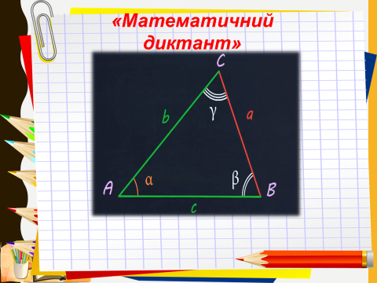
Вправа № 2. Метод «Знайди помилку».
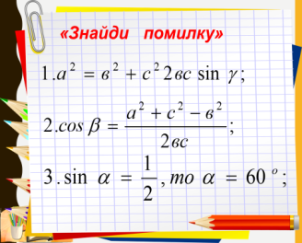
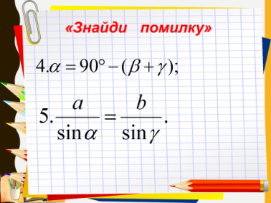
ІV. Мотивація навчальної діяльності
Відео «Тернопіль»
Слово вчителя (на фоні відеоподорожі)
Сьогодні незвичайний урок - урок-подорож. Ми помандруємо нашим рідним Тернополем і дізнаємося про те, де на практиці у повсякденному житті можна застосувати вміння розв’язувати трикутники.
Тема минулого і сучасного Тернополя для мене дуже близька, хоча я народилася і не в Тернополі.
Тернопіль - давнє, дивне, парадоксальне, зелене, затишне і безумовно найрідніше для нас місто в цілому світі. Воно з'явилося на світ 15 квітня 1540 року. В архітектурному плані сформувалося за бабці Австрії, але внаслідок двох світових воєн втратило чимало принад та, практично, цілковито зруйноване і відбудоване у повоєнні роки.
Тернопіль - студентська столиця України, місто фонтанів, у нас розташована найбільша у Європі штучна водойма (тернопільський став або озеро).
(Відкрили зошити для роботи)
Записуємо: число, класна робота та тему уроку: «Розв’язування трикутників. Прикладні задачі.»

Тема уроку. Розвязування трикутників. Прикладні задачі.
Щоб досягти успіху при вивченні теми, нам необхідно поставити перед собою завдання.

Завдання уроку:

застосувати формулу синусів та формулу косинусів до розв’язування практичних задач;

вдосконалити навички роботи в групах;

формувати інтерес свідомого вибору майбутньої професії.
«Розвязування трикутників. Прикладні задачі.» - дуже важлива тема, адже вона входить в програму НМТ з математики.
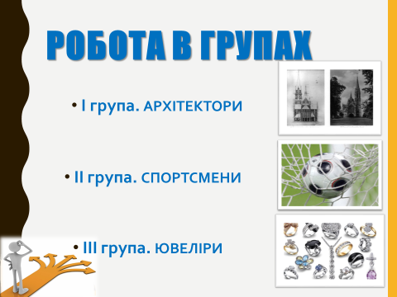
V. Розв’язування задач
Створюємо проблемну ситуацію, запропонувавши учням задачі практичного змісту.
Ви дев’ятикласники. Скоро ви повинні зробити один із найважливіших кроків у житті - вибір професії. Адже кожна людина повинна займатися тим, що її цікавить, приносить радість.
Усім хочеться не лише заробляти гроші, але й реалізувати свій потенціал, бути успішним та отримувати справжнє задоволення від своєї діяльності.
Зараз ми зможемо переконатися як знання, вміння та навички, які ви отримали на уроках геометрії зможуть вам допомогти в майбутньому в обраній вами професії.
Клас поділено на групи.
Оберіть керівника групи та охарактеризуйте актуальність професії

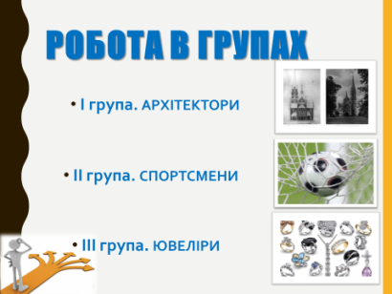

Трапляється в житті, що
необхідно визначити відстані, не вимірюючи їх безпосередньо.
А ось і перший пункт нашої мандрівки. Перша задача, яку ми розглянемо, — це задача на знаходження висоти до недоступного та неіснуючого уже об’єкту.
Розв’язування практичних задач
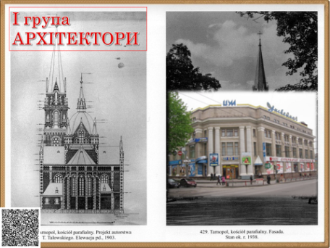
Група 1. Архітектори.
Задача №1.
Будівництво цього костелу розпочалося у 1904 році і тривало лише 4 роки. Тернопільський парафіяльний костел Матері Божої Неустанної Помочі був побудований у центральній частині міста.
Костел був окрасою Тернополя (ріг вулиць Руської і Міцкевича — сучасного бульвару Шевченка). Велична і витончена споруда у неоготичному стилі вражала своєю красою і довершеністю. Струнка вежа-шпиль, ніби пориваючись у небо, домінувала над усім містом. Вона слугувала навіть спостережною пожежною вежею. Дивували своєю красою вітражі й внутрішнє оздоблення, особливо різьба головного вівтаря і амвона. Споруджувався цей красень за проектом відомого львівського архітектора професора Теодора Ма́р'яна Тальовського.
У 1955 р. костел було зруйновано, а на його місці збудовано сучасний ЦУМ.
Яка ж була висота Тернопільського парафіяльного костелу Матері Божої Неустанної Помочі, якщо купол собору т.В, видно з т.А під кутом 30⁰, а з т.С – під кутом 40⁰. Відстань між т.А і т.С = 33 м. (Відповідь: 62 м.)
10 вересня 2017 р. навпроти ЦУМу було встановлено вуличний макет парафіяльного костелу Матері Божої Неустанної Помочі, зруйнованого у 1955-му.
Вага монументу – близько 70 кг, висота найвищої башти костелу – 65 см.

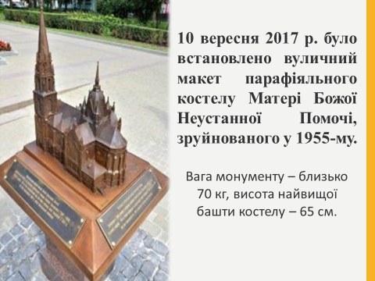



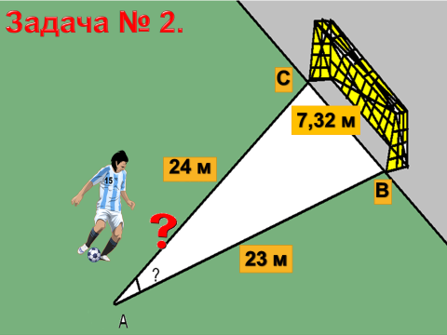

Група 2. Спортсмени.
Задача №2.
16 листопада цього року під час відкриття стадіону на території ТЗОШ №10, відбувся футбольний матч між командами «Вставай сонце» та «Реал Мадрид» з рахунком 3:4 в користь «Вставай сонце». У чому ж причина перемоги?
Футбольний м’яч знаходиться в точці А футбольного поля на відстані 23м і 24м від штанг - точок В та С відповідно. Футболіст команди «Вставай сонце» направив м’яч у ворота. Знайдіть кут влучання м’яча у ворота, якщо ширина воріт 7,32 м. (Відповідь: 17⁰)
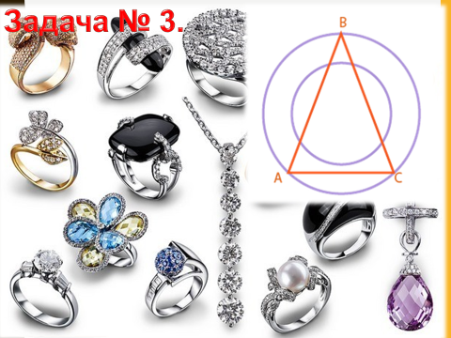
Група 3. Ювеліри.
Задача №3.
У місті Тернополі за адресою вулиця Руська, 19 у ювелірному магазині «ЗОЛОТИЙ ВІК» замовлено виготовити ювелірний виріб, який має форму кола з вписаним у нього трикутником. Якої довжини потрібно зробити ланцюжок АС майстру-ювеліру, якщо радіус зовнішнього кола 3 см і ∠В=30º?
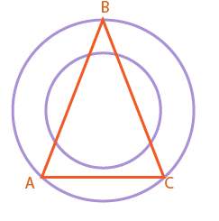
Отже, ми розглянули лише кілька задач, але на цьому використання теореми косинусів та теореми синусів в нашому житті не закінчується, а лише розпочинається.
VІ. Підсумок уроку. «Кольорові капелюшки»
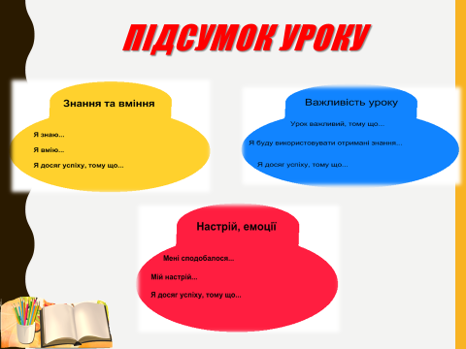
Вирушаючи в дорогу ми беремо з собою необхідні речі.
Закінчуючи урок, ви можете також узяти в дорогу знання, вміння, рецепти досягнення успіху.
У кожного на столі є кольорові капелюшки: синій, червоний та жовтий.
Жовтий - факти про знання та вміння;
червоний – настрій, емоції;
синій - важливість уроку.
Ви оберіть один капелюшок та висловіть свою думку про урок.

Результати вибірково зачитуємо.
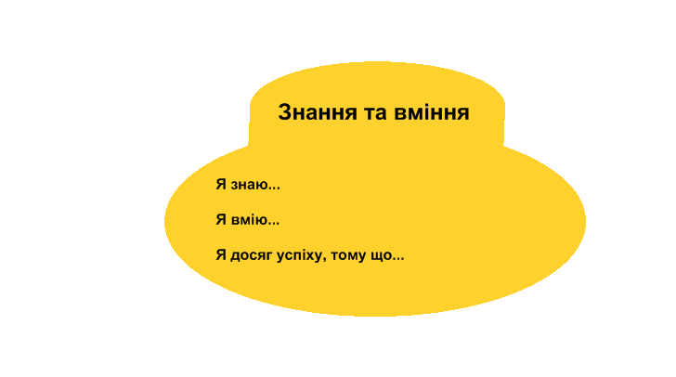жовтий
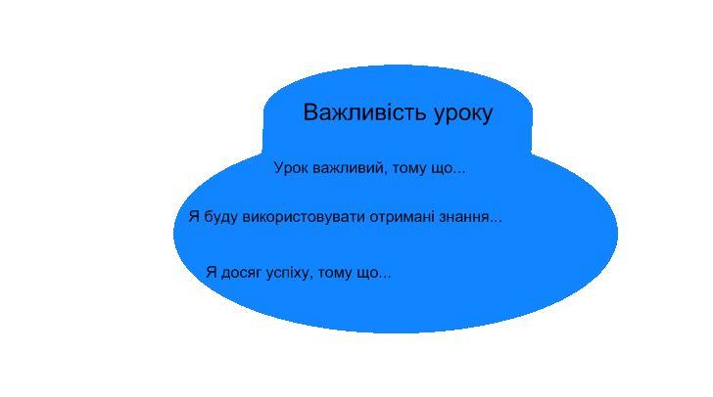синій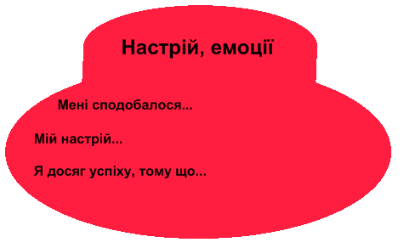червоний
Отже, сьогодні на уроці ми навчилися застосувати теорему косинусів та теорему синусів для розв’язуванні задач практичного змісту, що зможе допомогти вам у виборі майбутньої професії.
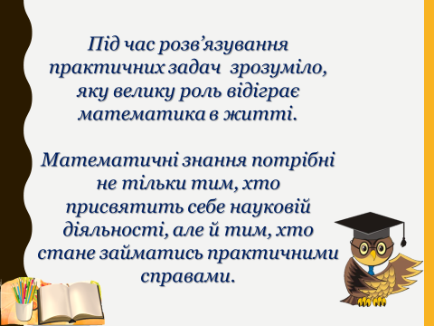
Під час розв’язування практичних задач зрозуміло, яку велику роль відіграє математика в житті.
Математичні знання потрібні не тільки тим, хто присвятить себе науковій діяльності, але й тим, хто стане займатись практичними справами.
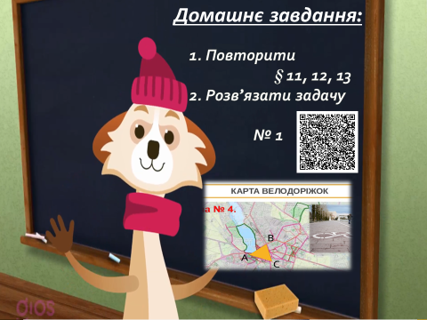
VII. Домашнє завдання
Працюючи разом, маючи поряд надійних партнерів, ми досягли певного успіху. Але в житті і в навчанні часто для досягнення повного успіху треба вміти працювати і без допомоги, повністю самостійно. Тому продовжувати працювати над розв’язанням задач ви будете вдома. Поставтесь з відповідальністю до виконання домашнього завдання і це вам допоможе досягти успіху під час написання контрольної роботи, яка буде проводитися після закінчення вивчення теми, а пізніше при здачі НМТ.

Домашнє завдання.
Підготуватися до контрольної роботи
Повторити §
Розв’язати задачу
Задача №4.
Траса для велосипедистів у місті Тернополі має форму трикутника, дві сторони якого дорівнюють 3 км і 4 км, а косинус кута між ними дорівнює 0,5. Знайдіть довжину траси. (Відповідь: 7+√13 км)

Ось і підійшов наш урок до завершення. Хочу побажати вам, щоб усі знання, які ви отримали сьогодні на уроці допомогли вам знайти свою «ТЕОРЕМУ УСПІХУ», яку б ви могли застосувати і в математиці і при здачі ДПА, а в майбутньому при здачі ЗНО та при виборі майбутньої професії, але головна складова цієї теореми – це ЗНАННЯ.
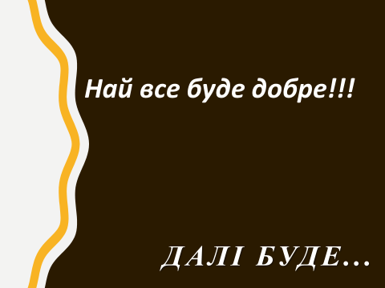
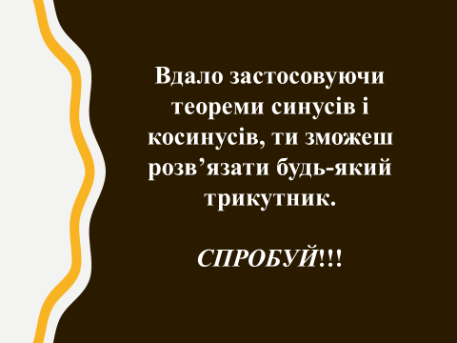
Вдало застосовуючи теореми синусів і косинусів, ти зможеш розв’язати будь-який трикутник. Спробуй!!!
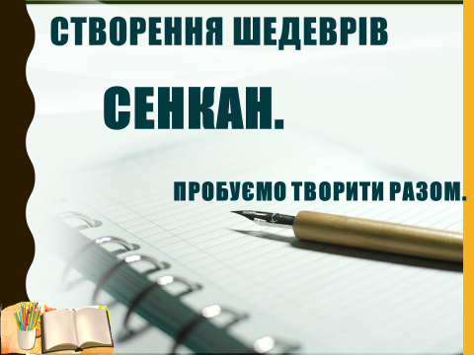
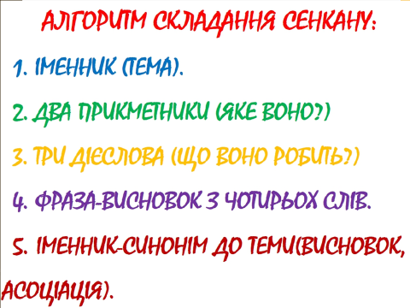
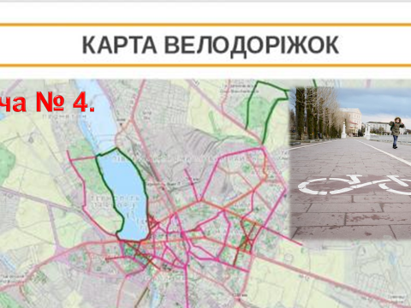

1. Трикутник.
Прямокутний, тупокутний.
Накреслити, розв’язати, дослідити.
Сума кутів трикутника 180⁰.
Геометрична фігура.

2. Трикутник.
Цікавий, найрізноманітніший.
Складається, застосовується, зображується.
Важлива тема розв’язування трикутників.
Фігура.
3 Трикутник.
Захоплюючий, важливий.
Будується, застосовується, складається.
Цікаве застосування в нашому житті.
Геометрична фігура.

Задача № 1 (Костел)
Задача № 2 (Футбол)
Задача № 3 (Ювелірний)

Задача № 4 (Велодоріжки)

